Секреты профессии
Правильно выбрать профессию - значит найти свое место в жизни
Какой выбор следует назвать успешным?
Профессия должна быть интересной, соответствовать Вашим желаниям и склонностям, а также Вашим возможностям. Кроме того, профессия должна учитывать запросы рынка труда и оказывать перспективы дальнейшего трудоустройства.
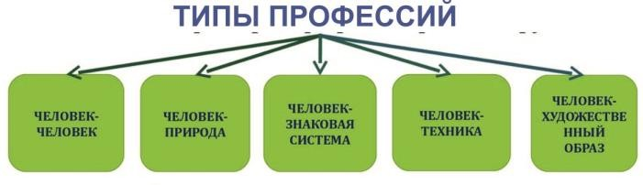

Выбирай правильно!
Человек- Техника:-водитель, механик, токарь, инженер
Человек-Человек: экскурсовод, учитель, продавец
Человек-Природа: рыбовод, ветврач, цветовод, животновод
Человек-Художественный образ: дизайнер, художник, музыкант, артист, журналист
Человек- знаковая система: чертежник, топограф, бухгалтер
А какой тип профессий интересен тебе?

Ошибки выбора профессии

- Выбор профессии «за компанию».
- Выбор профессии по внешнему представлению о ней.
- Перенос отношения к человеку на саму профессию.
- Отождествление учебного предмета с профессией.
- Выбор исключительно по признаку престижности.
- Выбор вопреки, назло чему- или кому- либо.
- Недостаточный учет своих способностей.
- Ориентация на мнение случайных людей.
- Незнание и недооценка своих
физических особенностей, недостатков и игнорирование медицинских противопоказаний.
- Ориентация на мнение значимых или близких Тебе людей.
- Неумение или нежелание разбираться в своих личностных качествах, склонностях, и способностях.
- Отношение к выбору профессии как к чему-то неизменному.

Как правильно выбрать профессию?
  - Необходимо изучить как можно больше профессий определить, какие профессии и специалисты необходимы в регионе, где вы проживаете.
  - Важно изучить самого себя (интересы, склонности, способности, темперамент, здоровье).
  - Следует выбрать наиболее привлекательную, подходящую профессию.
  - Подробно изучить выбранную профессию: уточнить содержание, условия труда и требования, предъявляемые профессией
  - Попробовать свои силы в выбранной профессии (например, в кружках по интересам).
  - Сравнить полученные знания о профессии со своими возможностями, посоветоваться с родителями, учителями, врачами, психологом.
  - При определении соответствия своих профессиональных возможностей требованиям выбранной профессии, получить в школе первоначальную профессиональную подготовку, реализовывать самоконтроль готовности к профессиональному самоопределению.
  - При отсутствии указанного соответствия найти запасной вариант профессионального выбора.
  - Выбрав для себя будущую профессию, необходимо проявить настойчивость в реализации намерения и овладения

Интернет-ресурсы по профориентации

Навигатум. Федеральный образовательный проект.
Игровые инструменты профессионального и личностного самоопределения.

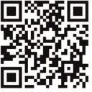

Смартия
Данный ресурс позволяет тренировать ключевые умения, собирать для себя содержательные коллекции учебных материалов.



Профилум
Сервис профессиональной навигации, помогает сориентироваться в мире новых профессий, предлагает круг профессий на основе компетенций.

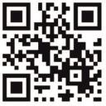

Профориентатор
Центр тестирования и развития. Тесты, методики, консультации.



Электронный музей профессий ПрофВыбор.ру
На сайте содержится каталог профессий, тематические статьи о профессиях, профориентационные тесты.



Учеба.ру Профессии
крупнейший каталог учебных заведений, помогающий не только определиться с выбором вуза, но и с будущей профессией.


Тесты Onlin:
http://testonline.webservis.Ru -
/Тесты/Online/Ваша самооценка/.
http://muk.lbt -
Тесты/Online/Профориентационный тест Л.А. Йовайши.
http://test.vin.com.ua -Дифференциально- диагностический опросник Климова.

Источник:

https://урок.рф/library/proforientatcionnij_bukle t_sekreti_vibora_professi_193814.html

Самарская область

Большечерниговский район с. Большая Черниговка ул. Советская 107

8 846 722 10 59

Ок: https://ok.ru/

ВК: https://vk.com/id482547875

Сайт: http://mcb-bolshaya-chernigovka.ru/

Часы работы: Пн. – Пт.: с 9.00 до 17.30

Сб.: с 9.00 до 15.00

Вс.: выходной

МБУ «МЦБ»

м. р. Большечерниговский

Профессиональная ориентация
буклет


2021 год

